Handelingsverslagen
Handelingsverslag 1 pauze
Er zijn 2 pauzes.
10.00 uur:
De eerste pauze is vanaf 10 uur, ze mogen eerst wat eten en drinken van 10.00 tot 10.15. Dan kijken we meestal een film/filmpje. Om 10.15 mogen ze buiten gaan spelen met speelgoed enz. Om 10.30 moeten alle kinderen weer naar binnen en is de pauze afgelopen.
12.15 uur:
De tweede pauze is de lunchpauze. Deze pauze begint ook met eten en drinken vanaf 11.15. Vaak kijken we dan ook een film/filmpje. Om 12.30 mogen de kinderen buiten gaan spelen. Deze pauze duurt langer omdat het de middagpauze is. Om 13.00 moeten de kinderen naar binnen en gaan we weer aan de slag.
Voor het eten en drinken bidden we nog even omdat we een christelijke school zijn, daarna kunnen ze beginnen.

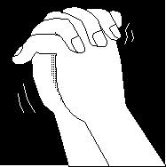
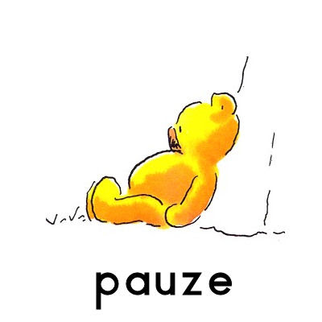
Handelingsverslag 2 flitsen:
Flitsen betekent:
Een bij het aanvankelijk lezen veelgebruikte werkvorm on de directe woord- of letterherkenning te versnellen. Een letter of woord wordt even getoond waarna de leerling zegt om welke letter of welk woord het gaat.
Als we gaan flitsen gaan we naar de computerruimte. Daar start je een computer op met het flits programma. Je roept de kinderen bij je volgens het lijstje telkens zijn er 2, eentje die wacht en een die aan de beurt is. Je voert de maan in van het kind. Ze krijgen 1 minuut om zoveel mogelijk woordjes op te noemen. Elke keer als hun het woordje goed uitspreken klik je door. Als diegene klaar is mag hij/zij naar de klas en is de volgende aan de beurt. Als ik heel het lijstje gedaan heb kan ik de computer afsluiten en naar de klas.
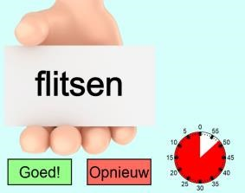

Handelingsverslag 3 dictee:
Wat is een dictee?
In het spellingonderwijs veelgebruikte toetsvorm waarbij woorden uit verschillende of dezelfde spellingcategorieën door de leerkracht worden gedicteerd en door de leerlingen opgeschreven.
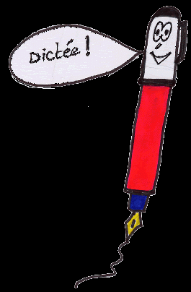
Al de kinderen hebben het lijstje waar ze de antwoorden mogen opschrijven in hun schrift dus die moeten ze er eerst bij pakken. Dan begin je met het oplezen van het dictee bijvoorbeeld: piet liep langs de grote school. Schrijf op: grote. Zo zeg je dat heel het dictee op na een paar minuten zijn ze klaar en kijk ik de schriften na. Als er iets fout is moet je het woord goed opschrijven en 3x erachter schrijven zodat ze die de volgende keer drie keer goed kunnen schrijven.

Handelingsverslag 4 programmeren:
Tijdens de rekenspelletjes gingen we programmeren. De kinderen kregen allemaal een blad. Daarop gingen ze programmeren aan de hand van pixeltekenen. Zo leren de kinderen hoe de computertaal kan omzetten in tekeningetjes. Verder werken we deze week met programmeren en met binair tellen, daarbij leren de kinderen hoe een computer kan lezen en schrijven. Dit gebeurt ook aan de hand van een werkblad en kaartjes, waardoor de kinderen op een speelse manier leren hoe het werkt. Dit was programmeren op papier. Natuurlijk leren de kinderen het ook op een computer. Dit gaat ook spelenderwijs door het spel codekraker: waar de kinderen het vogeltje via een bepaalde weg naar een noot moeten brengen. Op school besteden we hier veel aandacht aan. Omdat school het ook belangrijk vindt om dit buiten het gewone rooster dit soort activiteiten te doen. Elke groep doet dit.
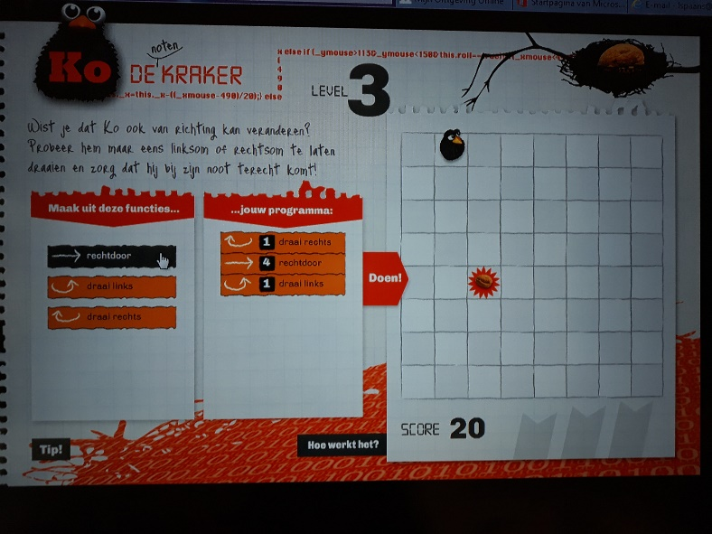
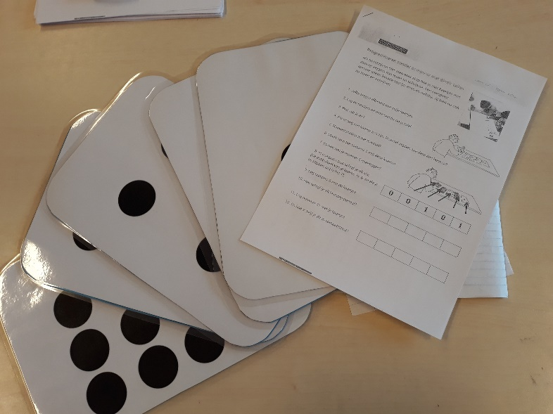
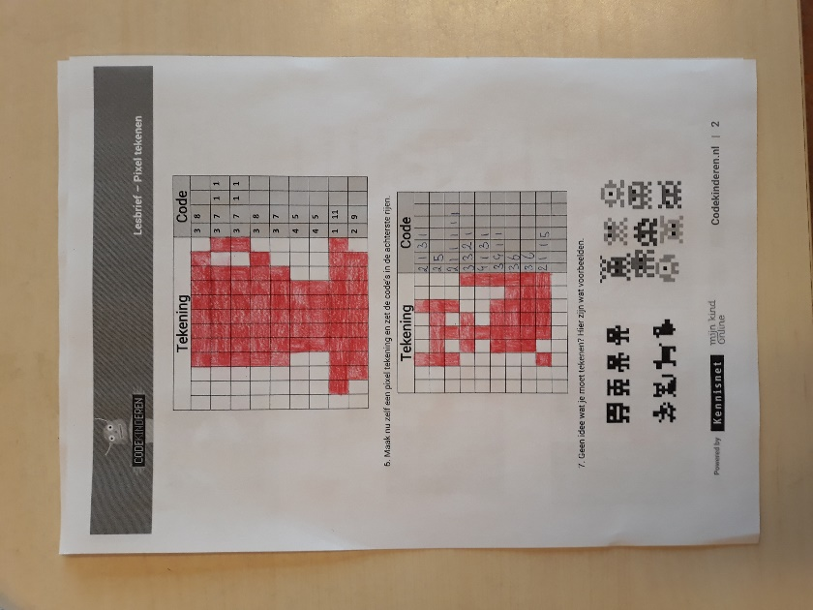
Het spel codekraker
Binair tellen
Pixeltekeningen
Handelingsverslag 5 vogels knutselen:
We gingen vogels knutselen in het thema van de winter. De kinderen kregen allemaal een papiertje met een vormpje van een vogel. Deze moesten ze uitknippen en overtrekken op gekleurd papier. Toen moesten ze uit Toos Rommeldoos (een doos met allemaal overblijfselen van papier), sjalen, mutsen, oorwarmers, vleugels, ogen, enz. maken. Daar was iedereen heel creatief in dus zagen ze er allemaal heel leuk uit. Als ze klaar waren mochten ze het vogeltje aan mij geven, zodat ik het kon ophangen op het raam.

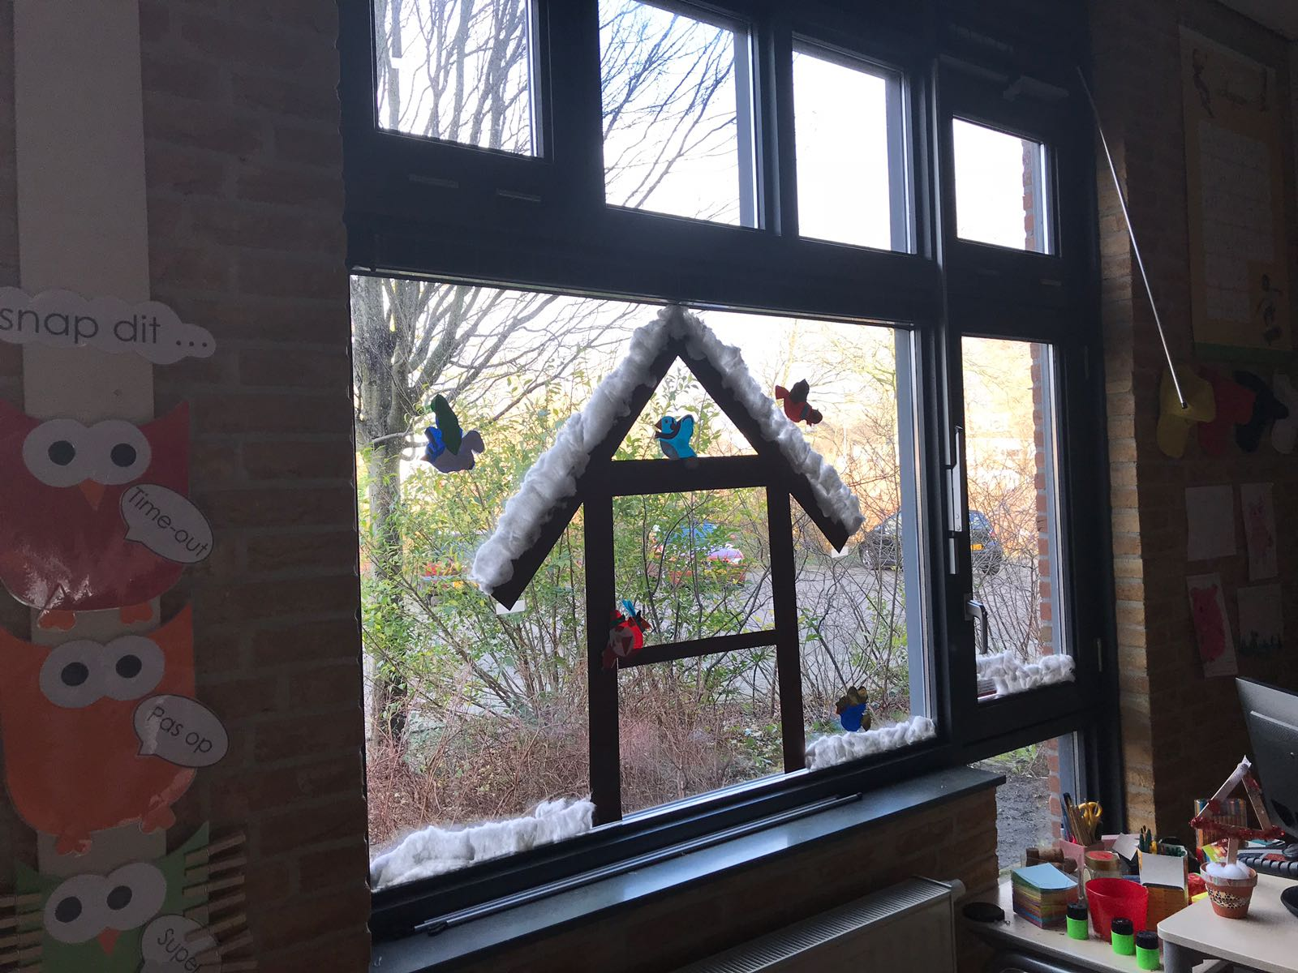
Handelingsverslag 6 tafels:
De kinderen hebben een tafelstickerkaart. Daarop mogen ze stickers plakken als ze de hele tafel goed hebben opgenoemd. Ik neem zelf altijd even een momentje tussen rekenen door voor de tafels. Dan kom de kinderen 1 voor 1 naar de gang en gaan ze tafels opnoemen die zij zelf willen en hebben geleerd. Als ze de tafel goed hebben opgenoemd dan krijgen ze dus een sticker. Als iedereen alle tafels heeft opgenoemd krijgen ze taart.
